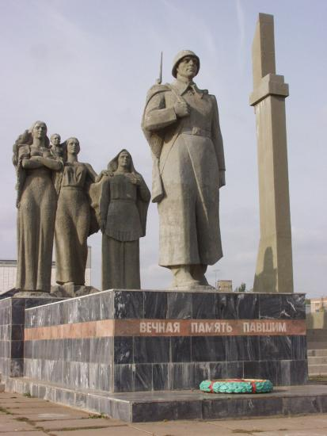
МБУК МЦБС МР ДЮРТЮЛИНСКИЙ РАЙОН
МЕЖПОСЕЛЕНЧЕСКАЯ ЦЕНТРАЛЬНАЯ БИБЛИОТЕКА

БИБЛИОГРАФИЧЕСКИЙ СПРАВОЧНИК

Бессмертие... В чем оно? Ответ, пожалуй, может быть только один - эту великую дань человеку за его дела, поступки воздает память людская. Она свято хранит его имя и все, что с ним связано в стихах, песнях, в камне.
Много памятников героям и жертвам войны в нашей стране. Это памятники отдельным людям (военачальникам, воинам, партизанам, мирным жителям), большим и малым коллективам (армейским частям, подразделениям, партизанским отрядам), городам-героям и всему советскому народу-освободителю. Это памятники-символы и памятники - «портреты»: скульптурные бюсты, скульптурные группы и архитектурно-скульптурные комплексы. Они стоят на площадях в больших городах, на сельских улицах, на горных перевалах и перекрестках дорог.
Знать свой край, район, город, его историю - почетная обязанность каждого из нас. С любви к родному краю, к его истории начинается познание и понимание мира, в котором живешь, рождается и крепнет чувство патриотизма.
Наш город Дюртюли и Дюртюлинский район гордится своим историческим прошлым. И это героическое прошлое навечно обессмертило себя в творении человеческих рук - в камне. В городе Дюртюли установлены памятники и бюсты, посвященные землякам героям-защитникам нашей Родины, талантливым и выдающимся людям. Их дела, жизнь, подвиг уже давно стали частью истории. А историю никогда никому не забыть.
Настоящий библиографический справочник включает в себя информацию об истории создания памятников, сведения об их авторах и литературу, рассказывающую о памятниках людям нашего города, которые своими великими делами и подвигами прославили родной край.

- Обелиск «Герои Октябрьской революции и гражданской войны».
- Памятник бойцам красногвардейского отряда Чеверева.
- Бюст Герою Советского Союза В.Н. Горшкову.
- Памятник воинам-дюртюлинцам, погибшим в Великую Отечественную войну 1941-1945 гг.
- Бюст ветерану войны и труда Р.С. Еникееву.
- Памятник народному поэту Республики Башкортостан Назару Наджми
- Памятник героям русско-японской войны
- Памятник воинам, погибшим в локальных конфликтах
- Памятник Герою Советского Союза Александру Маринеско
- Памятник воинам-пограничникам
- Аллея боевой славы

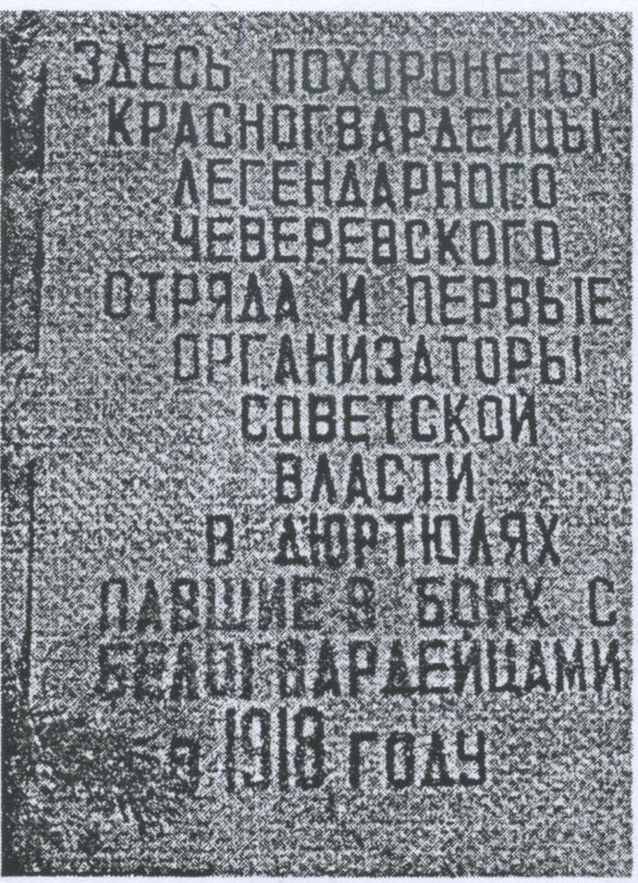

Обелиск «Герои Октябрьской революции и гражданской войны» на горе Тра-Тау
Летом 1918 года поселок Дюртюли стал местом ожесточенных классовых боев в Башкирии. На его подступах произошли два крупных сражения между красногвардейскими отрядами и белочехами. В красногвардейский отряд А.М. Чеверева, прибывшего в августе 1918 года из города Уфы, вступило много добровольцев из числа бывших солдат и крестьян из деревень Аргамак, Старо-Султанбеково, Казаклараво, Ангасяк, Асяново, Мамадалево, Иванаево и других. Грудью тогда встали русские, татары, марийцы, башкиры, тем самым дали возможность завершить эвакуацию губернского революционного комитета, штаба добровольцев-боевиков и других советских учреждений из Уфы в село Николо-Березовку.
В боях за село Дюртюли пали смертью храбрых более 500 красногвардейцев. Их прах покоится на Дюртюлинской земле в братской могиле на горе Тра-Тау под обелиском «Герои Октябрьской революции и гражданской войны». Здесь же похоронены медсестра отряда, дочь известного революционера Ивана Якутова, комсомолка Мария Якутова, зверски замученная белогвардейцами, комиссар отряда Седов Семен Михайлович и первый председатель комитета бедноты села Дюртюли Гостенов Владимир Иванович, павшие от рук белочехов и восставших кулаков.
Торжественное открытие памятника с участием поселковых органов власти, районной общественности, местных предприятий, учащихся школ состоялось 3 ноября 1967 года.

Литература о памятнике:
- Салимов, А.С. На земле Дюртюлинской [Текст]: памяти героев-чеверевцев, чей прах покоится под обелиском на горе Тра-Тау/ А. Салимов // Знамя Ленина. - 1987. - № 109.
- Аминев, А. Г. Людям на радость. - Уфа, 1969. - с. 69-70.
- Салимов, А.С. Слава героев будет жить в веках[Текст]: репортаж с митинга на горе Тра-Тау, посвященного открытию памятника-монумента героям-чеверевцам гражданской войны / А. Салимов // Знамя Ленина. - 1967. - 18 ноября.

Памятник бойцам красногвардейского отряда А.М. Чеверева,
погибшим в боях за Дюртюли
«За счастье шли, на смерть и муки,
Эстафетой пронесли врагу не поклонясь.
Погибли, чтоб воскреснуть
Под оркестра звуки,
В гранит и бронзу воплотясь!»
(И. Крюков)
26 ноября 1974 года в рабочем поселке Дюртюли в торжественной обстановке был открыт памятник бойцам красногвардейского отряда Чеверева, погибшим в боях за Дюртюли в годы гражданской войны. Памятник установлен по улице Коммунистической (ныне улица Р. Мусина), напротив средней школы № 1. В разработке и изготовлении композиции памятника приняли участие скульптор 3. Басыров, архитектор А. Семенов, конструктор Б. Петров, форматоры Г. Тихонов, Ю. Устинов, Э. Ахияртдинов. Памятник является символом подвига, мужества, бесстрашия, веры наших дедов. В середине композиции бронзовое лицо чеверевца, со складками развевающегося позади знамени. На постаменте надпись «Чеверевцам-Дюртюли». У выложенного плитами подножия памятника и справа и слева установлены стелы, на которых выбиты слова, увековечившие подвиг чеверевцев: «В августе 1918 года красногвардейский отряд большевика Чеверева вел тяжелые бои с втрое превосходящими силами белочехов и кулаков, восставших против советской власти. В этих боях погибло около 500 чеверевцев. Среди погибших была дочь известного революционера И. Якутова, медсестра отряда, комсомолка Мария Якутова».

Литература о памятнике:
- Рахимова, А. Красота внутри нас [Текст]: возле памятника чеверевцам всегда порядок /А. Рахимова // Юлдаш.-2018.-24 июля.
- К истории создания памятника героям-чеверевцам по улице Р. Мусина// Юлдаш. - 1999. - 26 августа.
- Салимов, А. На земле Дюртюлинской [Текст]: очерки и материалы по истории родного края // А. Салимов. - М., 1994. - с. 76.
- Салимов, А. На земле Дюртюлинской [Текст]: они всегда рядом с нами / А. Салимов // Знамя Ленина. - 1987. - № 109.
- Крюков, И. Тех, кто жизнь за счастье отдал, не забудет наш народ никогда [Текст]: чеверевцам от дюртюлинцев репортаж с митинга, посвященного открытию памятника бойцам красногвардейского отряда Чеверева/ И. Крюков // Знамя Ленина. - 1974. -5 декабря.

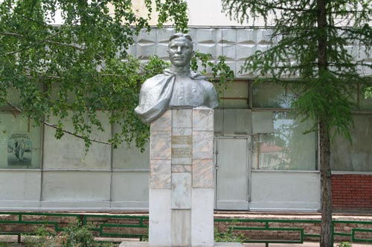

Бюст Герою Советского Союза Василию Николаевичу Горшкову
Горшков Василий Николаевич, уроженец деревни Байгильдино Староянтузовского сельсовета Дюртюлинского района. С первых же дней войны ушел на фронт, находился на передовой линии.
Будучи командиром отделения роты автоматчиков младший сержант В.Н. Горшков в ночь на 22 сентября 1943 года совершил героизм - одним из первых в дивизии форсировал реку Днепр и захватил плацдарм на его берегу. Указом Президиума Верховного Совета СССР от 23 октября 1943 года ему присвоено высокое звание Героя Советского Союза.
В августе 1944 года во время операции в тылу врага Василий Горшков был смертельно ранен и был похоронен в селе Заречье Ивано - Франковской области.
Одна из центральных улиц и кинотеатр города Дюртюли носят имя В.Н. Горшкова. 29 октября 1967 года перед старым зданием районной библиотеки был установлен бюст В.Н. Горшкову, впоследствии перенесенный к кинотеатру им. В.Н. Горшкова по улице Горшкова. Памятник был сооружен по инициативе комсомольцев и пионеров района на средства, собранные от металлолома. Открытие состоялось в торжественной обстановке в дни празднования 49-ой годовщины Ленинского комсомола и 50-летия Великого Октября.

Литература о памятнике:

- Аминев А. Г. Людям на радость. - Уфа, 1969. - с. 72.
- Герой Днепра: Рекламный буклет памяти Героя Советского Союза В.Н. Горшкова. - Уфа. - 1985.
- Зубаиров, С. Герои рождаются дважды[Текст]: открытие бюста Герою Советского Союза В.Н. Горшкову/С. Зубаиров // Знамя Ленина. -1967. - 4 ноября.
- Казыханов, В. Герой навеки с нами[Текст]: история создания памятника В. Горшкову в поселке Дюртюли / В. Казыханов // Знамя Ленина.- 1989.-30 мая.
- Казыханов, В. Помним всех поименно... (К 60-летию со дня рождения В.Н. Горшкова[Текст]: по инициативе Дюртюлинского райкома ВЛКСМ перед зданием районной библиотеки в Дюртюлях в 1967 году был установлен бюст В.Н. Горшкову) / В. Казыханов // Знамя Ленина. - 1980. - 2 декабря.
- Каргин, В.П. Наши заповедные места[Текст]: об открытии бюста Герою Советского Союза В.Н. Горшкову на площади Октября в п. Дюртюли/ В. П. Каргин // Знамя Ленина. - 1967. - 4 мая.

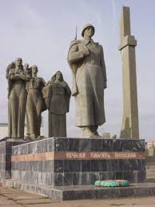

Памятник воинам-дюртюлинцам, погибшим в Великой Отечественной войне 1941-1945 годов

«...Боль безвозвратности сердце мне ранит!
Ранит безмолвный холодный гранит,
У берега воин в тревоге глядит,
На дали речные с тоскою и болью,
Прощаясь навеки с друзьями, с любовью».
(А. Бичурин. Поэма «Отчий край»)

В день 35-летия Великой Победы на берегу реки Белой (у пристани, откуда уходили на войну) была установлена мемориальная доска с надписью: «Здесь будет сооружен памятник воинам-дюртюлинцам, погибшим в Великой Отечественной войне 1941-1945 годов». По ходатайству райкома КПСС, исполкома райсовета, Совета Министров Башкирской АССР 12 октября 1982 года министерство культуры РСФСР издало приказ «О проектировании и сооружении обелиска воинам, погибшим в Великую Отечественную войну 1941-1945 годов в р.п. Дюртюли, где было записано: «Для разработки эскизного проекта памятника утвердить авторский коллектив в составе скульптора Ю.Ф. Солдатова и архитектора А.В. Печоркина. Обелиск должен быть сооружен на берегу реки Белой в районе пересечения улиц Коммунистической и Красноармейской.
На основании этого документа Башкирский Творческо-производственный комбинат разработал проект и представил на утверждение руководству района. Сооружение обелиска решено было объявить народной стройкой.
И под непосредственным руководством первого секретаря КПСС Р.С. Мусина было завершено строительство комплекса, и в день 40-летия Победы его открыли. К памятнику был проведен газопровод и на конце штыков был зажжен Вечный огонь. Мемориальный комплекс был освещен прожекторами.

Литература о памятнике
- Ахматнурова, Р. Вечная им слава![Текст]:22 июня в городе почтили память павших в Великой Отечественной войне / Р. Ахматнурова // Юлдаш.-2017.-24 июня
- Латыйпова, М. Хәтер саклап тора һәйкәлләр / М. Латыйпова // Кызыл таң.-2016.-22 окт.
- Гарипов, К. Строили всем миром![Текст]: о строительстве памятника воинам-дюртюлинцам, павшим в войне 1941-1945 годов / К. Гарипов // Юлдаш.-2000.-18 апреля
- Вечная память![Текст]: имена павших в Великой Отечественной войне земляков, ушедших на фронт. Их имена высечены на мемориальных досках памятника // Юлдаш.-1997.-30января.
- Туган көнең белән, Дүртөйлем![Текст]: архитектура ансамбле “ Туган илебез азатлыгы өчен башын салган яугирләр өчен // Кызыл таң.-1995.-28 октябрь.

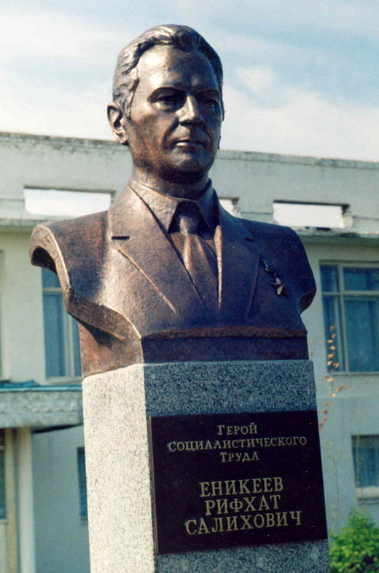

Бюст ветерану Великой Отечественной войны, Герою Социалистического труда Р.С. Еникееву
Рифхат Салихович Еникеев ветеран Великой Отечественной войны, Герой Социалистического труда. Родился в 1924 году в селе Новомуртаза Чекмагушевского района Башкирской АССР. Рано познал крестьянский труд. Восемнадцатилетним парнем ушел на фронт, был отважным сапером. За боевые подвиги в 1943 году был удостоен орденов Славы III степени и Красной Звезды.
После войны вернулся в родное село, стал умелым и хорошим организатором. Годы расцвета его организаторского таланта приходятся на 60-90-е годы, когда он работал председателем колхоза «Урал» Илишевского района, а последние почти 30 лет -председателем колхоза имени К. Маркса Дюртюлинского района.
Благодарные земляки, потомки 9 мая 2002 года открыли бюст Р.С. Еникееву. Он установлен перед Домом культуры села Иванаево, центральной усадьбы колхоза, и который теперь носит его имя. Автор бюста - заслуженный художник БАССР, скульптор Ю.Ф. Солдатов, архитектор Н.Х. Хакимов.
Литература о памятнике:
- Кашапова, В. На волнах памяти [Текст]: фоторепортаж с празднования Дня Победы и открытие бюста Р. Еникееву перед домом культуры в селе Иванаево / В. Кашапова // Юлдаш. - 2002.- 14 мая.

- Хәсәнов М. Марксны Еникеев алыштырды[Текст]: Р. Еникеевка бюст ачу тантанасыннан репортаж / М. Хәсәнов // Кызыл таң.-2002. - 14 май.

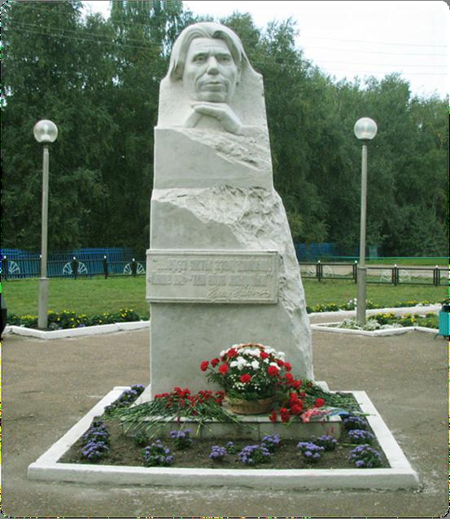

Памятник народному поэту Башкортостана Назару Наджми

«Память моя незыблема,
В ней вечность, эпохи приговор,
В ней - признание, любовь к поэту,
Имя которому — Назар.
Песни его, как жемчужины,
Прямою дорогой вошли в сердца,
Души затрагивая струны,
Звучат, не умолкая, в устах».
(А. Салимов. Поэма «Слово о поэте»)

Назар Наджми (Назар Назмутдинович Назмутдинов) родился 5 февраля 1918 года в д. Миништы Дюртюлинского района БАССР.
Участник Великой Отечественной войны. За боевые
заслуги награжден орденами Отечественной войны II степени, Красной Звезды и медалями.
Назар Наджми начал выступать на страницах печати в 1937 году и уже до войны проявил себя способным и перспективным поэтом. Возвратившись с фронта, закончил институт. Работал в редакциях республиканских газет и журналов, директором Башкирского академического театра и драмы, в 1955-1959 годах был редактором сатирического журнала «Һәнәк». С 1961 года Назар Наджми работал ответственным секретарем правления Союза писателей Башкирии, в 1962 году был избран его председателем.
Многие его стихи были положены на музыку и стали популярными песнями у народа.
Назар Наджми - лауреат Государственной премии РСФСР им. Салавата Юлаева, народный поэт Башкортостана. За активную творческую и общественную деятельность награжден орденами Трудового Красного Знамени, Октябрьской Революции и медалями.
Умер Назар Наджми в 1999 году и похоронен у себя на родине в д. Миништы.
5 сентября 2002 года в сквере имени Назара Наджми состоялось открытие бюста великого Поэта. Автором скульптурного бюста стал член Союза художников Республики Башкортостан, России и ЮНЕСКО Мавлетбай Халилов, которому в феврале 2002 года была вручена премия им. Назара Наджми за создание памятника.

Литература о памятнике:
- Тимерханов, И. Был соткан из пламени и чувств[Текст]: дюртюлинцы в 19-й раз отметили день памяти Назара Наджми / И. Тимерханов // Юлдаш.-2018.-11 сентября.
- Латыйпова, М. Һәйкәлләрнең була җырдан коелганы[Текст]: Башкортстанның халык шагыйре Наҗар Нәҗмигә 100 ел тулды / М. Латыйпова // Кызыл таң.-2018.-9 февраль.
- Авхадиева, Р. Слово о поэте[Текст]: так назвал свои воспоминания о прославленном земляке, народном поэте член Союза журналистов РБ и РФ, почетный гражданин города Ахсан ага Салимов, посвятив их памятному дню открытия бюста Назару Наджми / Р. Авхадиева // Юлдаш. - 2002. – 29 января.
- Гыйльванов, Р. «Юк, мин шагыйрь була алмас идем, әгәр тусам башка жирләрдә» [Текст]: Нажар Нәжмигә һәйкәл ачу тантанасыннан репортаж / Р. Гыйльванов //Өмет. - 2002. - 10 сентябрь.
- Карапусь, Г. Братья по разуму[Текст]: об авторе бюста народному поэту Башкортостана Н. Наджми в г. Дюртюли Мавлетбае Халилове / Г. Карапусь //Советская Башкирия. - 1995. – 27 января.
- Кашапова, В. Память поэту... [Текст]: открытие бюста Н. Наджми в г. Дюртюли 5 сентября 2002 года / В. Кашапова // Юлдаш -2002. - 7 сентября.
- Назар, X. «Гүмерҙәрҙән артып калһа ине...»: Дүртөйле калаһында халык шағиры Назар Нәжмигә һәйкәл асылды / Х. Назар //Башкортостан. - 2002. - 7 сентябрь.
- Хәсәнов, М. «Туган жирдә мәңге балкырга, һәйкәл куйды, халкы батырга...» [Текст]: Н. Нәҗмигә һәйкәл ачу тантанасыннан репортаж / М. Хәсәнов // Кызыл таң. - 2002. - 13 сентябрь.

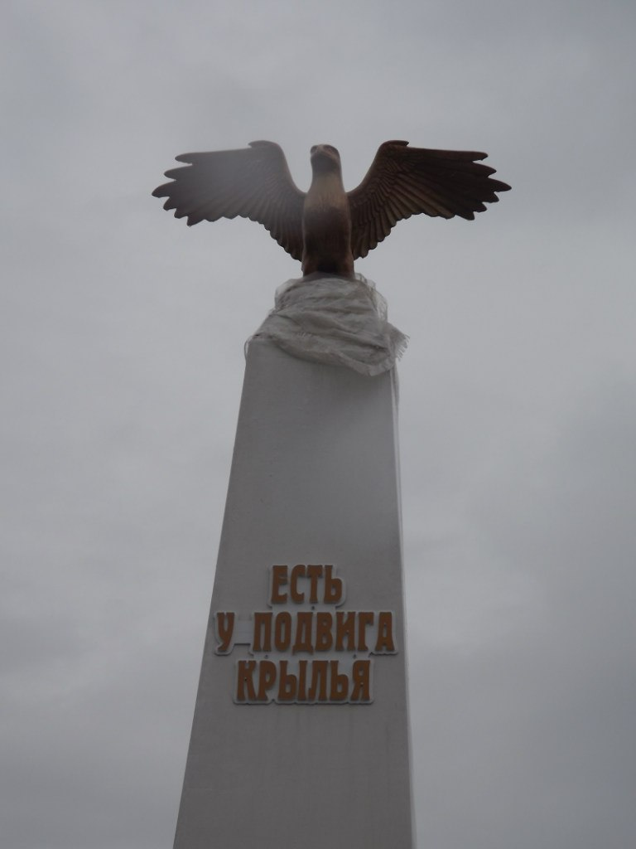

Памятник героям русско-японской войны

На городской набережной Дюртюлей в июле 2012 года открылся обелиск в честь участников русско-японской войны. Вместе с имеющимися здесь памятниками он составил целый мемориальный комплекс в честь героев, защищавших Родину в военные и мирные годы.
— Мысль о необходимости такого сооружения появилась, когда мы узнали о потомках крестьянина Якова Дормидонтова, служившего пушкарем на крейсере «Паллада» и принимавшего участие в обороне Порт-Артура, — рассказывает Виль Казыханов, известный краевед и патриот дюртюлинской земли. — Удалось найти пять фамилий из числа дюртюлинцев, участвовавших в легендарных сражениях столетней давности. Надеюсь, этот обелиск станет еще одним местом, где дюртюлинцы смогут ознакомиться с прошлым родного края, ощутить сопричастность с историей своей страны.
Сбор средств на сооружение памятника проводился под руководством председателя дюртюлинского филиала Морского собрания республики, капитана 2-го ранга в отставке Закира Нурмухаметова. Силами энтузиастов, при поддержке местных властей, это начинание воплотилось в жизнь, и светлым июльским утром состоялось открытие памятника. Он представляет собой белоснежную четырехгранную колонну, увенчанную золотистой фигуркой орла — символа отваги и мужества.
«Есть у подвига крылья» — гласит надпись на стеле. Об этом говорили и многие участники торжественной церемонии, в числе которых была Тойфа Гильманова. Ей исполнился 101 год, но она до сих пор живо помнит своего отца, уроженца деревни Куязыбаш Шакирьяна Гильманова, принимавшего участие в жарких боях русско-японской войны. Тойфа-ханум зачитала перед собравшимися фронтовые письма-стихи своего отца. Душевные строки этих писем, написанные более 100 лет, никого не оставили равнодушными.

Литература о памятнике:
- Давлетзянов, Ф. Привет из Порт-Артура[Текст]: героям русско-японской войны установили памятник на набережной Дюртюлей / Ф. Давлетзянов // Республика башкортостан .-2012.-3 авг.
- Мәҗитова,В.“Максатыбыз-батыр диңгезчеләр исемен мәңгеләштерү”[Текст]:Дүртөйледә урыс-япон сугышында катнашучы диңгезчеләргә һәйкәл куелачак / В. Мәҗитова // Кызыл таң.-2012.-19июль.
- Казыйханов, В. Без аларны онытмадык[Текст]:Дүртөйледә 1904-1905 еллардагы рус-япон сугышында катнашкан якташларга һәйкәл ачылган / В. Казыйханов // Өмет.-202.-28 июль.

Памятник воинам, погибшим в локальных конфликтах
Важным, памятным событием для нашего города, района стало открытие памятника дюртюлинцам, погибшим при исполнении воинского долга в Афганистане, на Северном Кавказе и других локальных воинах. Он установлен на берегу реки Белая рядом со скульптурной композицией дюртюлинцам, ушедшим на Великую Отечественную войну. Таким образом, он стал как бы частью мемориальной композиции в честь всех наших земляков, которые в разные годы отдали свою жизнь за Родину. Его торжественное открытие состоялось в день Республики Башкортостан 11 октября 2016 года.
К событию готовились достаточно долго, ведь в первую очередь нужно было собрать средства на его изготовление. Первыми клич народу кинули солисты ансамбля “Зеленые береты”. А автором скульптуры стал Фарит Галлямов, директор ООО “Арт-студия”.
Это собирательный образ простого парня, призванного на воинскую службу, и чья жизнь оборвалась внезапно, на самом взлете. Память о них будет жить вечно. Их будут помнить так же, как и героев Великой Отечественной войны. Это наш долг перед ними...

Литература о памятнике:
- Тимерханов, И. Вечная молодость солдата[Текст]: Дюртюлинцы почтили память погибших воинов-интернационалистов / И. Тимерханов // Юлдаш.-2018.-20 февраля.
- Их выбрало время[Текст]: Дюртюлинцы собрались у мемориального комплекса на митинг, посвященный годовщине вывода советских войск из Афганистана // Юлдаш.-2017.-21 февраля.
- Кашапова, В. Помним. Гордимся... [Текст]:на набережной открыт памятник дюртюлинцам, погибшим при исполнении воинского долга в Афганистане, на Северном Кавказе и других локальных войнах / В. Кашапова // Юлдаш.-2016.-18 октября.

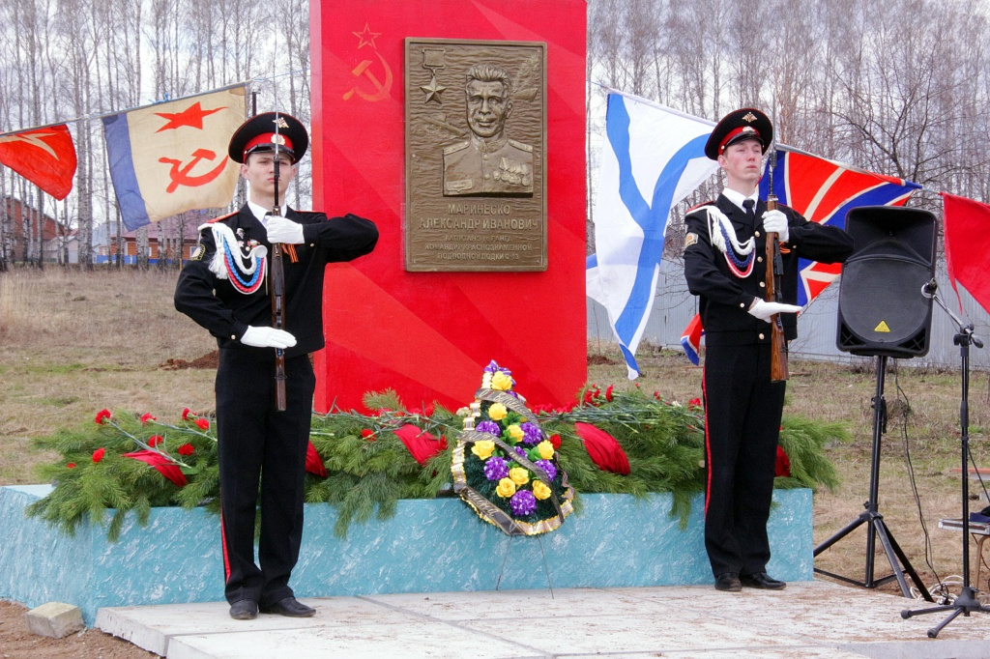

Памятник Герою Советского Союза Александру Маринеско

5 мая 2018 года в канун Дня Победы, дюртюлинцы достойно ответили тем, кто пытается отнять у нас победу. Здесь состоялось открытие памятника Герою Советского Союза Александру Маринеско. Это уже третий памятник в небольшом городе республики Башкортостан, посвященный морякам, участникам священной войны. Дюртюлинское отделение Морского собрания РБ совместно с жителями города, при спонсорской помощи отдельных организаций и учреждений делает огромную работу по патриотическому воспитанию подрастающего поколения. Морфлотовцы своим трепетным отношением к историческому наследию пропагандируют важность таких понятий как, воинский долг, честь офицера флота, служение родине. Именно так появились памятник в честь моряка Фахруллы Хайруллина в селе Чишмы и стела в городе Дюртюли, посвященная русско-японской войне 1904 - 1905 годах.
На торжествах в честь открытия мемориала приняли участие представители администрации, морского собрания, трудовых коллективов, общественности и учащиеся-кадеты.

Памятник Александру Маринеско - это очередная работа автора, творческого человека Фарита Галлямова, директора ООО «Арт-студия». Эскиз был продуман коллективно.
Памятник - олицетворение мощи советского народа, благодарность нашим дедам и прадедам за мирную жизнь. День Победы есть и будет одним из главных праздников в нашей стране, в каждой семье. Подвиг советских солдат и матросов, офицеров и адмиралов, подвиг народа будет жить в веках!

Литература о памятнике:
1. Закарина, З. Яшәү хозурлыгы-хөрлектә, гөмер озынлыгы-ирлектә[Текст]: Дүртөйледә Советлар Союзы герое Александр Маринескога Һәйкәл ачылды / З. Закарина // Кызыл таң.-2018.-11 май.
2. Подводник №1[Текст]: На улице Маринеско в преддверии Дня Победы откроется мемориальная доска в честь Героя Советского Союза Александра Маринеско // Юлдаш.-2018.-27 апреля.

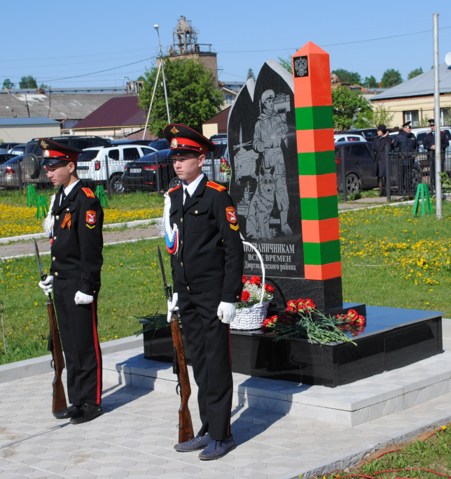

Памятник воинам-пограничникам

26 мая 2018 года в преддверии празднования Дня пограничника, в г.Дюртюли состоялось торжественное открытие памятника воинам-пограничникам.
Мемориал установлен по инициативе ветеранов пограничной службы при активном содействии администрации района.
Открытие памятника было приурочено к особой дате – ко Дню пограничника и 100-летию создания Пограничных войск. Декретом Совнаркома 28 мая 1918 года была учреждена Пограничная охрана РСФСР. Правопреемником этой структуры стала Федеральная пограничная служба России, созданная Указом Президента России 30 декабря 1993 года.
Пограничники снискали глубочайшее уважение у всего российского народа благодаря профессионализму и самоотверженности, с которыми они защищали и защищают рубежи нашей Родины. Границы Родины священны и неприкосновенны во все времена! Но она никогда не была спокойной. И сегодня в разных уголках планеты возникают очаги напряженности. Сосредоточение сил НАТО вдоль границ России, жестокие события, происходящие на Ближнем Востоке: Ираке, Сирии, продолжающиеся военные действия на территории Украины – в Донбассе и Донецке, таят в себе реальную угрозу для безопасности не только нашей страны, но и всего человечества. А для надежного обеспечения безопасности страны у нас имеются достаточно мощные, боеспособные армия и флот, и надежные пограничные войска.

Литература о памятнике:
Ахматнурова, Р. Защитникам рубежей Родины [Текст]: накануне дня пограничника состоялось торжественное открытие стелы в сквере на берегу Белой, в честь тех, кто защищает рубежи нашей Родины / Р. Ахматнурова // Юлдаш.-2018.-1 июня

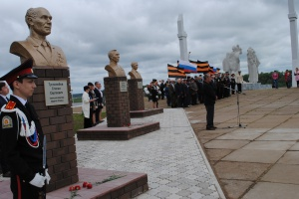

Аллея боевой славы

Аллея боевой славы

С целью сохранения исторической памяти наших героев и всех участников Великой Отечественной войны 22 июня 2018 года состоялось открытие скульптурной композиции «Аллея Боевой Славы».
Весть о создании в городе «Аллеи Боевой Славы» стало значимым событием и делом всенародным. Сохранение в памяти воинских подвигов и имен героев, павших за мир и свободу, всегда почиталось, как благое дело. Имена наших героев будут во все времена служить нам примером мужества и самоотверженности. Они всегда будут для нас образцом преданности Отечеству и воинскому долгу. Факт сооружения скульптурной композиции это дань памяти тем, кто не вернулся с полей сражений, кто ценой своей жизни защищал Родину от врага, поэтому возведение такого памятного объекта дюртюлинцы сочли своим долгом.
Подготовка к этому дню шла около двух лет. Автором проекта является местный художник и скульптор Фарит Галлямов. Ансамбль составляют три бюста: нашему земляку Василию Николаевичу Горшкову, удостоенному высокого звания Герой Советского Союза, полным кавалерам ордена Боевой Славы - Туснолобову Степану Сергеевичу и Зарипову Зиннуру Зариповичу. Скульптурный ансамбль сооружен на средства, собранные жителями района. Также внесли свой вклад предприятия и учреждения, такие как, племзаводы: Горшкова, Ленина, Игенче, Уныш, Валиева, Кирова, администрация района, Управление культуры, Управление образования, Дюртюлинский завод «Железобетон-Стронег», Дюртюливодоканал, Дюртюлинский участок автоматизации ООО «Сибинтек», СИЗО №5 и другие.

Литература о памятнике
- Гайфуллина, А. Аллея боевой славы [Текст]: в день памяти и скорби на берегу Белой состоялось открытие Аллеи боевой славы / А. Гайфуллина // Юлдаш.-2018.-29 июня.
- Галлямов, Ф. Увековечение памяти-дело всенародное[Текст]: состоялось заседание оргкомитета по созданию в городе «Аллеи Боевой славы» / Ф. Галлямов // Юлдаш.-2017.-17 января.
- Латыйпова, М. Батырлар аллеясы да булсын! [Текст]: М. Мөсифуллин шушы максат белән яна / М. Латыйпова // Кызыл таң.- 2016.- 22 декабрь.

Составитель: Самигуллина А.Н.

